点数表の下向き構文解析

文法
調剤告示の文法は以下のようになる。
調剤告示 = [ "通則" 数字 ] 節
節 = { "節" ( "区分" 区分番号 | 数字 ) }
数字 = { "数字" カナ 注 }
カナ = { "カナ" { "括弧数字" } }
区分番号 = { "区分番号" 数字 注 }
注 = "注" カナ | "注１" カナ 数字

「注」は単一の場合は「”注” カナ」であるが、複数連続する場合は「”注１” カナ」、「”２” カナ」、「”３” カナ」...となる。
この文法が曖昧なのは以下のような場合である。
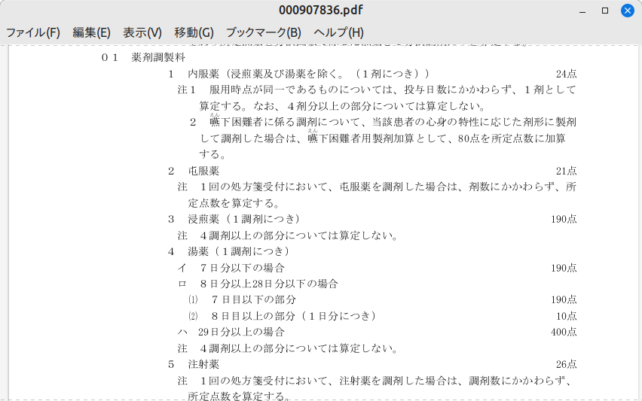
これはこのように解釈されてしまう。
Token(区分番号, ０１, 薬剤調製料, 000907836.pdf:2:83:2, [])
Token(数字, １, 内服薬（浸煎薬及び湯薬を除く。（１剤につき））
Token(注１, 注１, 服用時点が同一であるものについては、投与日数にかかわらず、１剤と
Token(数字, ２, 嚥下困難者に係る調剤について、当該患者の心身の特性に応じた剤形に製
Token(数字, ２, 屯服薬
Token(注, 注, １回の処方箋受付において、屯服薬を調剤した場合は、剤数にかかわらず、

「２ 頓服薬」が「注１」、「２」の継続として解釈される。

void 注(Node parent) { // この場合parentは「１ 内服薬」
if (eatChild(parent, 注)) {
Node n = add(parent, eaten);
カナ(n);
} else if (eatChild(parent, 注１)) {
Node n = add(parent, eaten); // この場合nは「注１」
カナ(n);
数字(parent); // この数字はparentの子であるが、nよりも右になければならない。
}
}

最後の「数字(parent)」はツリー上はparent（「１ 内服薬」）の子であるが、n（「注１」）よりも右になければならない。
そこで以下のように「注()」を変更する。

void 注(Node parent) {
if (eatChild(parent, 注)) {
Node n = add(parent, eaten);
カナ(n);
} else if (eatChild(parent, 注１)) {
Node n = add(parent, eaten);
カナ(n);
注数字(parent, n);
}
}

void 注数字(Node parent, Node tyu) {
while (eatChild(tyu, 数字)) {
Node n = add(parent, eaten);
カナ(n);
注(n);
}
}

